
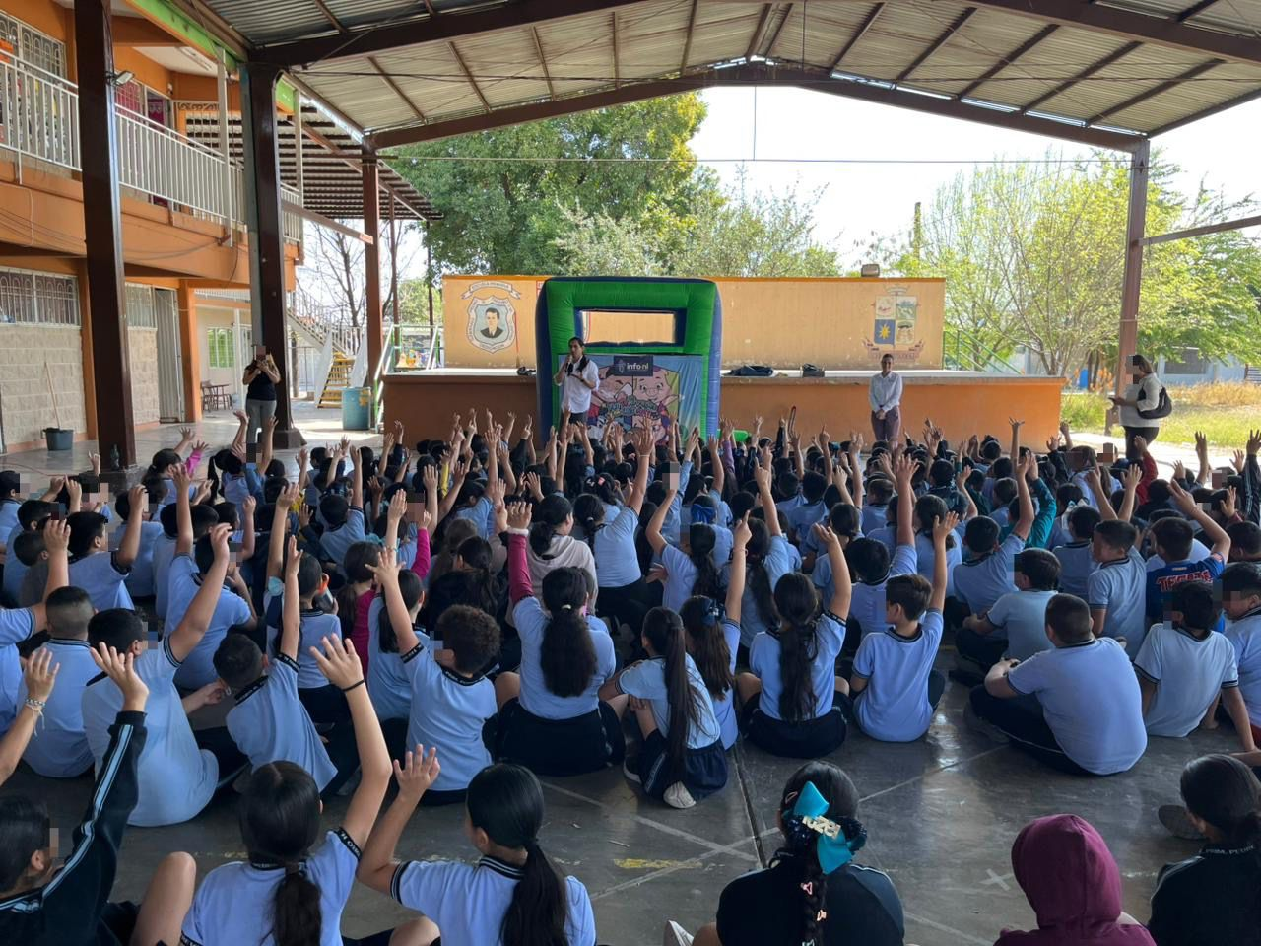
Fecha: 18 de febrero 2026
Hora: 11:30 a.m.
Asistentes: 278
Dirigido a: Escuela Prim. Pedro N. Treviño Treviño.
Programa Infantil “Los Valores de la Transparencia”
Cuento: No te enredes en las redes

